Diseño de Robots en 2D
Robin Omar Buezo Díaz




Tiempo aproximado: 5 min

Universidad San Carlos de Guatemala
Facultad de ingeniería.
Ingeniería en ciencias y sistemas

MARCO FORMATIVO

Valores
Nombre del valor | ¿Cómo se aplica en tu laboratorio?
Creatividad técnica, Precisión espacial | Creatividad técnica: Capacidad de proponer soluciones innovadoras aplicando conocimientos científicos y tecnológicos.  Precisión espacial: Habilidad para interpretar y representar con exactitud las relaciones entre objetos en el espacio.

Competencia(s)
Tipo de Competencia
Competencia General | Integra fundamentos de lógica, realidad aumentada y simulación robótica mediante el uso de entornos de desarrollo para resolver problemas relacionados a inferencia, interacción digital y simulación de comportamientos autónomos
Competencia Específica | Integra diseños 2D y 3D de robots la eficiencia y realismo en simulaciones robóticas para aumentar la precisión, eficiencia y realismo de entornos virtuales

ABSTRACT
La lectura aborda el modelado y control de robots en entornos bidimensionales (2D), destacando su valor educativo para comprender los fundamentos de la robótica móvil. A través de representaciones virtuales simples, los estudiantes pueden simular estructuras, sensores y comportamientos sin depender de hardware físico. El texto explica cómo las plataformas como p5.js o Tinkercad Circuits permiten diseñar robots 2D con capacidad de detección y movimiento, aplicando principios básicos de orientación, navegación y reacción ante estímulos. Asimismo, se presentan algoritmos de comportamiento como seguimiento de líneas, evasión de obstáculos y exploración aleatoria, fomentando el razonamiento lógico y la experimentación en entornos virtuales seguros y accesibles.

REFERENCIAS
- Nordling, A., & Carballo, F. (2020). Learning Robotics with p5.js. MIT Workshop.
- Papert, S. (1980). Mindstorms: Children, Computers, and Powerful Ideas. Basic Books.

CONTENIDO
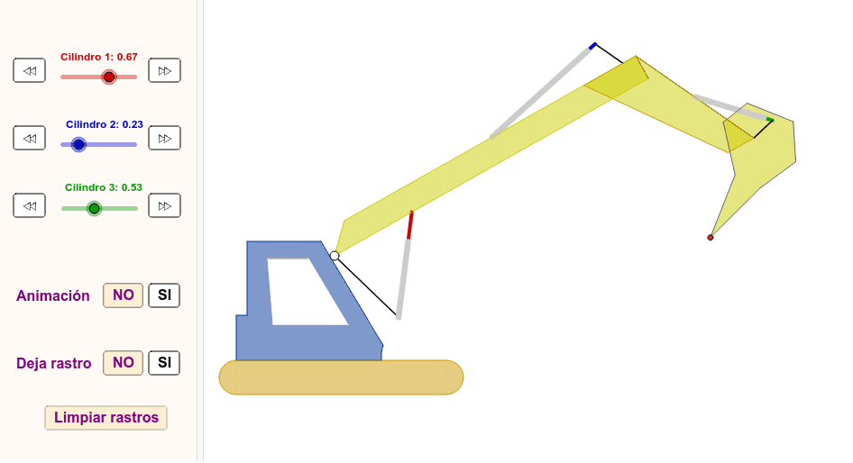

4.1. Modelado de robots en entornos bidimensionales
El modelado 2D consiste en representar de forma virtual a un robot móvil utilizando figuras geométricas simples (como círculos o cuadrados) dentro de un entorno plano.
Este enfoque permite comprender conceptos esenciales como posición, orientación y sensores sin recurrir a simuladores complejos o hardware costoso.
Componentes principales de un robot 2D:
- Posición (x, y)
- Orientación (ángulo de rotación)
- Sensores (de contacto o proximidad)
- Actuadores (ruedas o motores)
Parámetros básicos del modelo:
- Tamaño y forma
- Velocidad máxima
- Capacidad de rotación
- Alcance de sensores
Las plataformas p5.js y Tinkercad Circuits ofrecen entornos educativos para modelar robots, permitiendo visualizar el movimiento, leer valores de sensores y aplicar reglas lógicas de comportamiento.
Ejemplo conceptual:
Simular un robot circular que se desplaza por un mapa y evita colisiones con las paredes al detectar proximidad mediante sensores frontales.
Ventajas del modelado 2D:
- Bajo costo y fácil acceso.
- Comprensión visual e inmediata del movimiento.
- Ideal para la introducción a la robótica móvil.
- Favorece la experimentación lógica sin riesgo físico.

4.2. Definición de acciones básicas en 2D
El siguiente paso tras modelar un robot es definir sus acciones básicas, es decir, cómo se comporta o reacciona ante su entorno.
En 2D, las acciones se representan mediante modificaciones en coordenadas, ángulos y condiciones lógicas.
Acciones fundamentales:
- Avanzar: cambiar las coordenadas (x, y) según la orientación del robot.
- Girar: ajustar el ángulo o dirección de desplazamiento.
- Detenerse: cesar el movimiento al detectar obstáculos.
- Reaccionar a sensores: responder mediante lógica condicional a estímulos del entorno.
Algoritmos comunes en robótica 2D:
- Seguidor de línea: detecta contraste entre colores y corrige la dirección.
- Evasión de obstáculos: detecta proximidad y modifica la trayectoria.
- Exploración aleatoria: genera movimiento no dirigido, pero evita colisiones.
Ejemplo de pseudocódigo:
si sensor_izq < 10, entonces girar_derecha
sino si sensor_der < 10, entonces girar_izquierda
sino avanzar
Estos comportamientos son la base para construir estrategias más avanzadas de navegación, control y toma de decisiones autónomas.

5. Palabras clave / Glosario
Término | Definición
Modelado 2D | Representación geométrica y lógica de un robot en un plano bidimensional.
Sensor de proximidad | Dispositivo o simulador que detecta obstáculos cercanos.
p5.js | Librería de JavaScript para visualización y simulación gráfica interactiva.
Tinkercad Circuits | Plataforma educativa en línea para simular circuitos y robots virtuales.
Evasión de obstáculos | Estrategia de control que evita colisiones mediante sensores.
Seguimiento de línea | Algoritmo que permite al robot seguir trayectorias visuales predefinidas.
Exploración aleatoria | Movimiento autónomo no dirigido con correcciones ante colisiones.
Orientación | Ángulo o dirección en la que se mueve el robot dentro del plano.

6. Preguntas generadoras
¿Qué ventajas ofrece el modelado de robots 2D frente a los simuladores tridimensionales?
¿Cómo influye la orientación del robot en la ejecución de sus acciones básicas?
¿Por qué son importantes los sensores en la simulación de comportamiento robótico?
¿Qué similitudes existen entre un robot físico y su equivalente modelado en 2D?
¿Cómo se puede mejorar la precisión de los movimientos en una simulación 2D?

7. Pongamos en Práctica la Teoría

7.1. Caso de Estudio 1 – Robot explorador con sensores frontales
Problema:
Modelar un robot circular que detecte paredes y evite colisiones.
Plataforma:
p5.js
Solución:
Se programa un robot representado como un círculo con dos sensores frontales. Cada sensor mide la distancia a las paredes del entorno virtual. Cuando detecta un obstáculo, el robot gira en dirección opuesta.
Resultado:
El robot navega por el espacio 2D evitando choques y ajustando su dirección automáticamente, demostrando el funcionamiento básico de la detección de obstáculos.

7.2. Caso de Estudio 2 – Robot seguidor de línea
Problema:
Simular el comportamiento de un robot cuadrado que sigue una línea negra sobre fondo blanco.
Plataforma:
Tinkercad Circuits
Solución:
Se utilizan dos sensores de color o de luz ubicados en la parte inferior del robot. El algoritmo condicional ajusta el movimiento: si el sensor izquierdo detecta negro, gira a la izquierda; si el derecho lo hace, gira a la derecha.
Resultado:
El robot sigue correctamente la línea trazada, manteniendo la trayectoria sin desviarse, validando el principio del seguimiento de línea.

8. Conclusión
El modelado y la simulación de robots en entornos bidimensionales constituyen una base fundamental para el aprendizaje de la robótica móvil. A través de representaciones simples, los estudiantes pueden comprender la relación entre sensores, movimiento y lógica de control.
El uso de plataformas accesibles como p5.js o Tinkercad Circuits permite desarrollar, probar y refinar comportamientos sin depender de hardware físico, fomentando la creatividad, la experimentación y la comprensión profunda de los principios de navegación y respuesta robótica.

